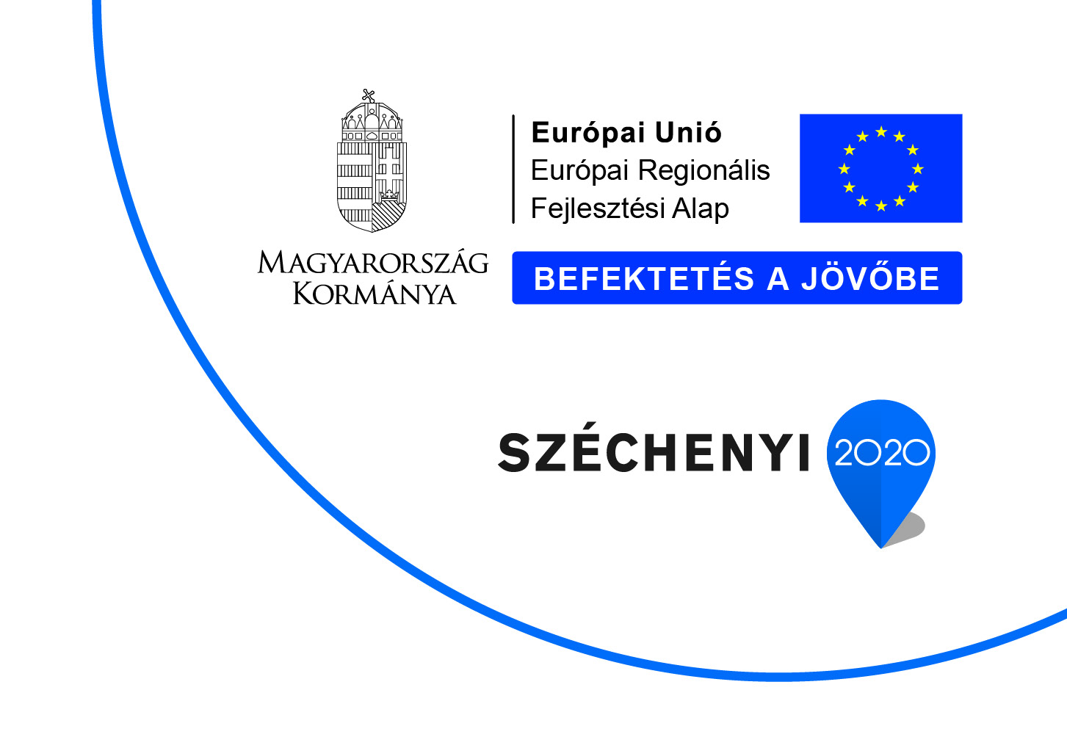

2015. | augusztus | 31.
HATVAN VÁROS ÖNKORMÁNYZATA

SAJTÓKÖZLEMÉNY

VÉGET ÉRT A HATVANI 5. SZ. ÁLTALÁNOS ISKOLÁNÁL A NAPELEMES RENDSZER KIÉPÍTÉSE

A Környezet és Energia Operatív Program KEOP-4.10.0/N/14-2014-0456 azonosítószámú pályázata keretében 35 052 907 forint támogatás segítette annak a projektnek az eredményes megvalósulását, mely során a Hatvani 5. Számú Általános Iskola épületén „fotovoltaikus” rendszer épült ki.

A KEOP-2012-4.10.0/N konstrukcióban kiírt pályázat kiemelt célkitűzése – összhangban a hazai és EU stratégiával – „ösztönözni a decentralizált, környezetbarát megújuló energiaforrást hasznosító rendszerek elterjedését, kiemelt hangsúlyt fektetve a megújuló energiaforrások nagyobb arányú felhasználására, a társadalom és a környezet harmonikus viszonyának kialakítására. A Hatvani 5. Számú Általános Iskola jelentős energia felhasználással bírt, a fenntartási költségek nagy hányadát tette ki a meglehetősen magas áramfogyasztás. Ennek csökkentésének érdekében Hatvan Város Önkormányzata pályázatot nyújtott be, amely pozitív támogatói döntésben részesült. Az intézmény tetőszerkezetére napelemes rendszert telepíthettek annak érdekében, hogy az intézmény villamos energia fogyasztásának jelentős része már megújuló energián alapuljon a 2015-2016. tanév kezdetére. Az elnyert támogatás pénzügyi fedezetének 100 százalékát biztosítja a Támogató, így a teljes projekt finanszírozása támogatottként valósult meg. A projekt keretében a Kedvezményezett 196 db, összesen 49 kWA teljesítményű áramtermelő napelem modult helyezett el az épület tetőszerkezetén. A napelemek által termelt áram fedezi az épület éves energiafogyasztásának majdnem 65 százalékát, így az folyamatos, tartósan átcsoportosítható megtakarítást eredményez. A beruházásnak köszönhetően az intézmény energiafogyasztásának költségei nagymértékben csökkennek. A projekt környezetvédelmi szempontból is jelentős, mivel a megújuló energiafelhasználás növelésének eredménye az üvegházhatású gázok kibocsátásának csökkentésével jár. A projekt nem titkolt célja az is, hogy példát mutasson a lakosság és az épületet látogató emberek számára a megújuló energiafelhasználás területén.

További információ kérhető:
Hatvani Közös Önkormányzati Hivatal
Pályázati Osztály
06 37 524 -305

